# U201614702 CS1607 樊俊超

# PA3 必答题

Q1：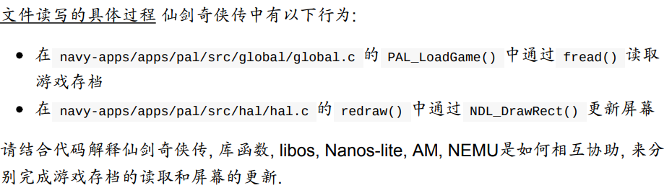

A1：

仙剑奇侠传在运行过程中，nemu提供硬件支持，nanos-lite提供文件读写操作，程序直接运行在navy-apps中，libos提供系统调用的接口，AM的ioe为程序提供输出输入的能力。